Dr. Max H. FINK, Metzgergasse 5, A-3400 Klosterneuburg, Austria word2000: FINK14ICS
(e-mail: finkweidling@hotmail.com)

Karstmorphologie von Akarnanien und der Insel Lefkada
(West-Griechenland)

Max H. Fink

Akarnanien, ein überwiegend gebirgiges Land, springt als Halbinsel des westlichen Griechenland in die Nebengewässer des Ionischen Meeres vor. Der Küstenverlauf ist stark gegliedert; durch den Amvrakischen Golf, ein ehemaliges großes, transgrediertes Polje, dringt das Meer tief in das Festland ein und bildet die Nordgrenze Akarnaniens. Westlich vorgelagert ist die große Insel Lefkada (auch: Lefkas). Die akarnanisch-lefkadische Karstlandschaft ist auf der Übersichtskarte zur Darstellung gebracht. Genauere Karten und ausführlichere Beschreibungen enthalten die Publikationen von M.H. FINK und S. VERGINIS aus 1974 und 1976. Das Klima wird durch die peripher gelegene Station Aktion (südlich Preveza) mit einem Jahresmittel von 16,9 Grad C und rund 1000 mm Jahresniederschlag gekennzeichnet.

Das Gebiet gehört der Ionischen Zone Griechenlands an, die im Osten von der Gabrovo-Zone und im Westen von der Paxos-Zone begrenzt wird; die Ionische Zone ist auf die Paxos-Zone aufgeschoben, was auf Lefkada sichtbar wird. Die Hauptgesteine sind größtenteils Kalke und Dolomite triadischen bis kretazischen Alters; Jurakalk ist dabei am weitesten verbreitetet. Innerhalb des Triasgebietes treten triadischer Gips und miozäner Flysch auf.

Akarnanien weist drei Hauptstockwerke auf:
1. Hoch-Akarnanien besteht aus mehreren Nord - Süd verlaufenden Kalkketten, die in Ipsili Korifi (1589 m) kulminieren.
2. Mittel-Akarnanien schließt östlich der Linie Monastiraki – Thirion – Aetos - Chrisovitsa - Astakos an und besteht aus einem Plateauland zwischen 600 und 200 m Höhe und umfasst zwei Teilstockwerke: Das Hochland von Katouna und Papadhatos und die Poljentreppe von Drokives, Aetos und Mahera.
Hoch- und Mittel-Akarnanien ist ein stark verkarstetes Gebirgsland, das infolge seines Wassermangels auch als “Xeromeros” bezeichnet wird.
3. Nieder-Akarnanien umfasst die Ebene von Agrinion bis zum Rand der Flyschzone und das Mündungsgebiet des Flusses Acheloos.

Hoch-Akarnanien: Zwischen kahlen Kalkketten, die auf ihren Höhen intensiv verkarstet sind, bildet der Flysch schmale Tiefenzonen. Im Westen liegt die Gebirgskette Serekas (1171 m), anschließend die kurze Kalkkette Ennea Adelfia (1142 m). Darauf folgt die Höhenzone des Agriabidaki (1395 m) und schließlich als höchste Kette die des Ipsili Korifi (1589 m), die sich nordwärts im Perganti (1428 m) fortsetzt. Zwischen den Höhenzügen liegt südlich von Monastiraki das große Polje Livadi in einer Höhe von 760 m. Die Längserstreckung verläuft NNW-SSE und beträgt 4 km, die größte Breite 2 km. Es wird von einem Bachlauf entwässert, der in einem Ponor am Westrand versinkt. Die geologische Position ist durch Jura- und Triaskalk gegeben, die einen schmalen Flyschstreifen umschließen, der den Poljeboden bedingt. Die Genese ist mit einer Petrovarianz und mit Bruchsystemen verknüpft. Das Polje ist eine polygenetische Karsthohlform (M. H. FINK 1973) mit ehemals oberirdischer Entwässerung.

Mittel-Akarnanien: Im Bereich westlich und südwestlich von Vonitsa befinden sich viele Dolinen und Karstmulden, von denen einige mit Wasser erfüllt sind. Die bis zu 300 m breiten Dolinen Miuro Linovrochi und Mega Linovrochi (= “Sauberer Regen”) südwestlich Vonitsa mit ihren Seen sind typisch für die Großdolinen dieses Raumes. Starke Zerklüftung und Anzeichen für junge tektonische Bewegungen deuten auf Einsturzdolinen hin. Zwischen Vonitsa und Aktion ist die im Grundriss nierenförmige, mit einem See erfüllte Karstwanne Linovrochi Livavaou anzuführen, die am Kontakt zwischen Jurakalk und marinen Pliozän-Sedimenten liegt. In der Umgebung gibt es eindrucksvolle Karren, die ausgedehnte Karrenfelder bilden. Ausgangsflächen für die Karrenbildung sind hier flach geneigte Schichtflächen des Jurakalkes. Alle aus dem alpinen Hochgebirgskarst bekannten Formen wie Firstrillen, kavernöse Karren, Kamenicas und Rinnenkarren sind in nur 50 m Meereshöhe modellhaft vertreten. Eine oft behauptete Karrencatena, basierend auf der Korrelation Höhenlage - Karrenvarianz
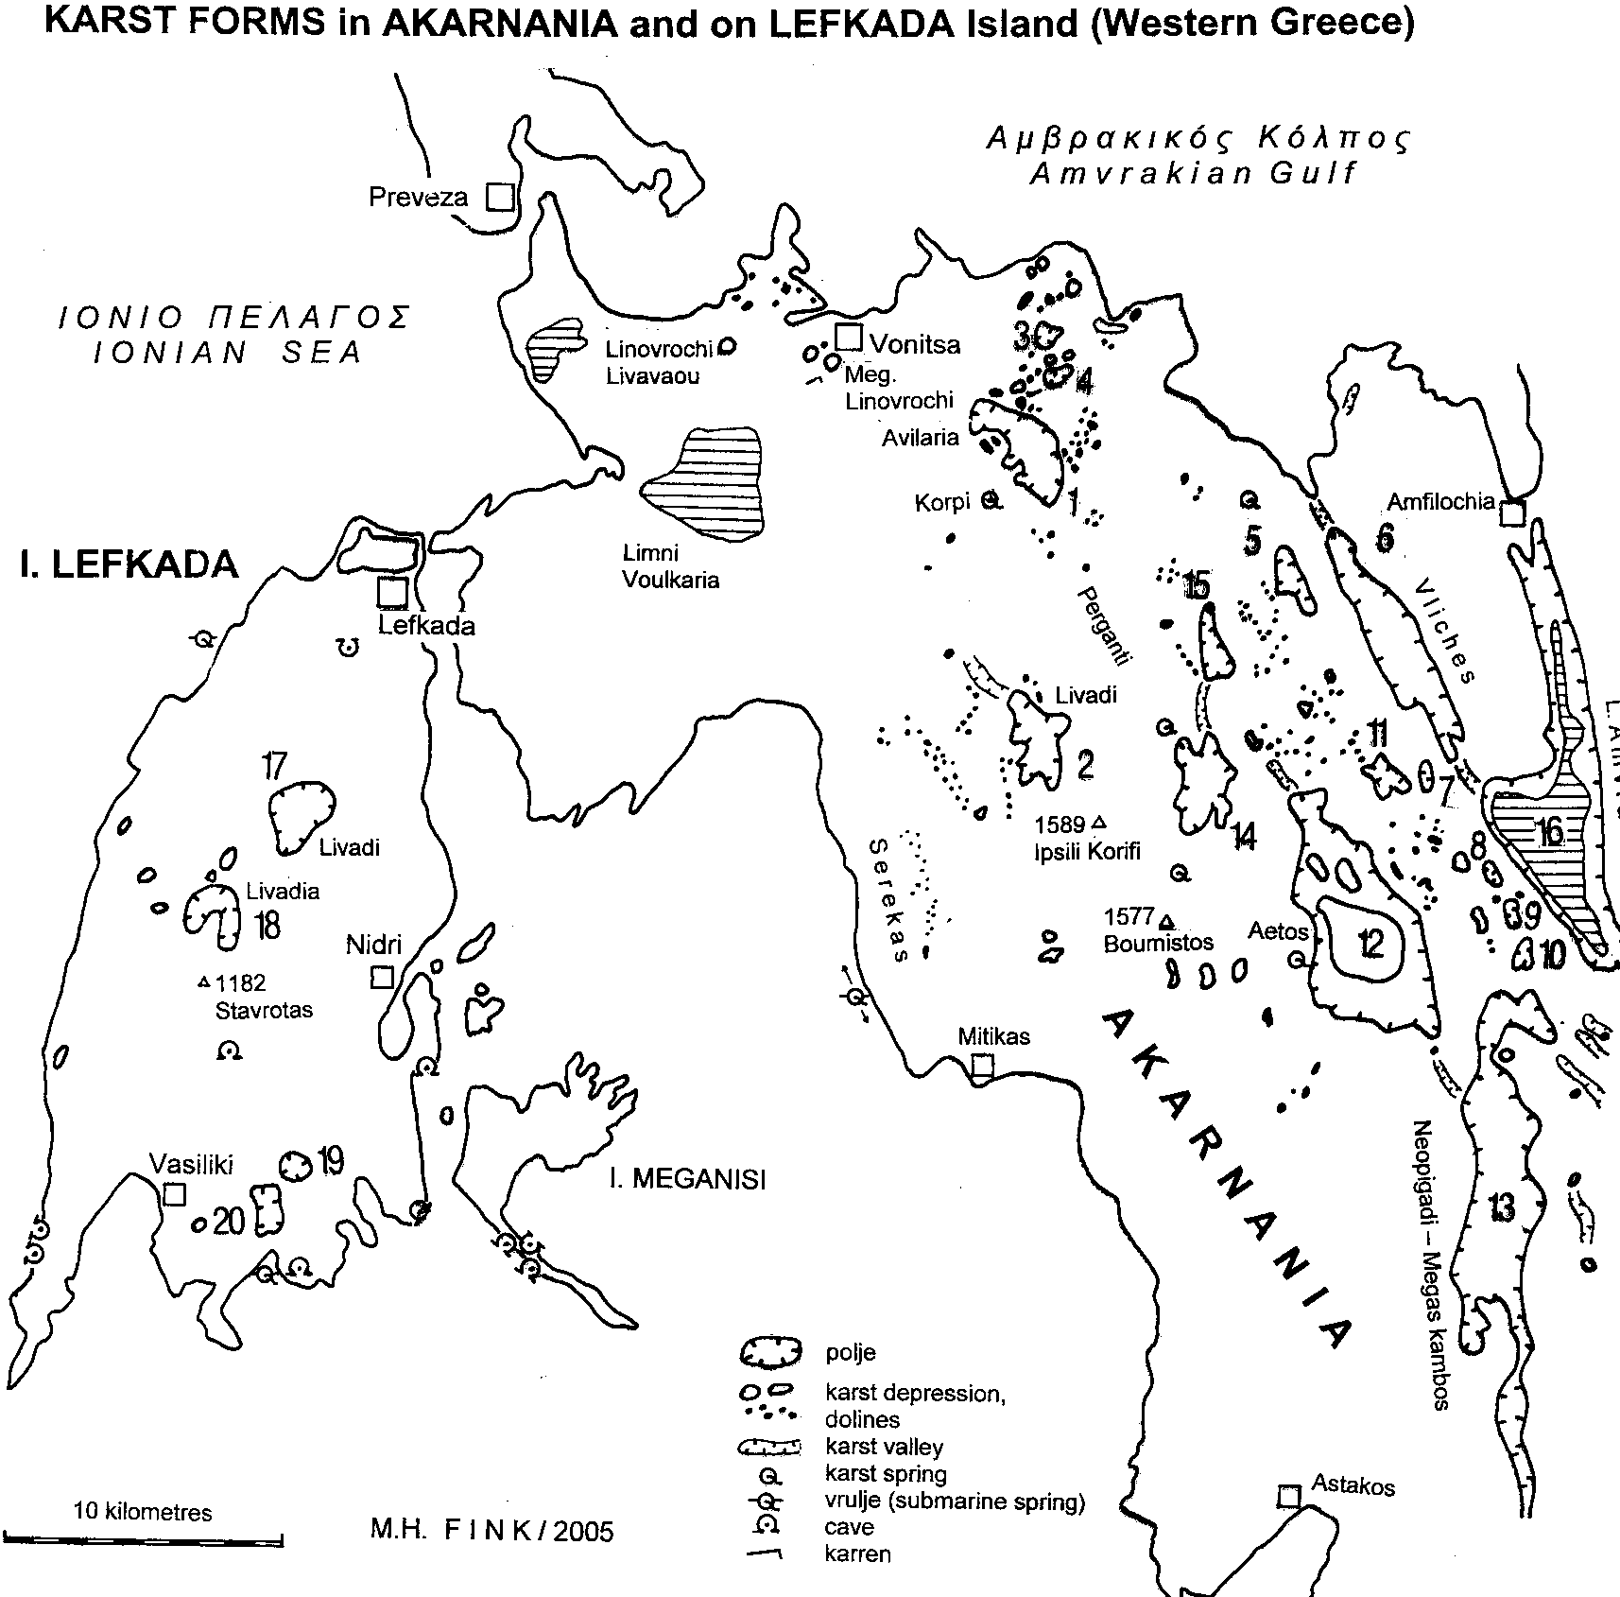

trifft daher nicht zu! Die Karrentypen sind nicht von der Höhenlage, sondern nur vom Wechselwirkungsgefüge der geoökologischen Faktoren abhängig.
Das Gebiet zwischen Monastiraki, Thirion und dem Amvrakischen Golf zeichnet sich durch eine Fülle von Karsthohlformen verschiedener Größe aus, wobei Poljen, Karstmulden, Karstwannen und Karsttäler dominieren. Alle großen Karsthohlformen sind an funktionslose Talungen gebunden. Z.B. das kleine, episodisch überflutete Polje Lakkos ton pedion (= ”Kinderloch”) bei Paliambela und die Karstwannen Livrochi und Vocho mit ihren Seen. Die lnundationen sind auf Tagwasserstau und Schwankungen der Karstwasseroberfläche zurückzuführen; das Wasser versickert nicht in Ponoren, sondern diffus. Das 5 km lange und bis über 2 km breite Polje Avilaria zwischen Paliambela und Thirion ist in die nördlichen Vorlagen Hochakarnaniens eingesenkt. Die Hauptachse streicht NW - SE, die tiefste Stelle des Poljebodens liegt 170 m über dem Meer. Es ist an einer Deckenstirn am Kontakt von Trias- und Jurakalk, Flysch und Gips entwickelt. Das Polje besteht aus Teilvertiefungen, von denen die im Westen von einem ständigen See mit wechselndem Wasserstand erfüllt wird.

Zwischen Avilaria und Monastiraki entspringen am Gebirgsrand die Karstquellen von Korpi, die auch das Trinkwasser für die Stadt Vonitsa liefern. Das Wasser wirkt therapeutisch gegen Nierenleiden und kommt auch als Mineralwasser in den Handel.

Östlich des Ipsili Korifi, nahe von Komboti und Achira, liegt das 4 km lange, bis zu 2 km breite Semipolje Paleo kambos. Der ebene Boden ist über Miozän-Flysch zur Ausbildung gelangt; die Umrahmung selbst wird vorwiegend aus Jurakalk gebildet. Ursprünglich haben die Karstgesteine den gesamten Raum der heutigen Hohlform eingenommen; deren Denudation führte zur Exhumierung der überschobenen Flyschgesteine. Das Becken wird zur Gänze durch den Nisas-Fluss oberirdisch entwässert. Bevor der Nisas jedoch Mittelakarnanien Richtung Amvrakischen Golf verlässt, durchströmt er zwischen Voustri und Trifos ein weiteres Becken, das die Bezeichnung Nisa trägt. Dieses nur 2 km lange, bis zu 1 km breite Becken wird von Triaskalk und Gips umrahmt und muss wegen seiner oberirdischen Entwässerung ebenfalls als Semipolje bezeichnet werden.

Das Polje von Trifos ist talgebunden und setzt sich aus zwei Becken zusammen. Der von Terra rossa bedeckte Boden hat einen episodischen Abfluss, der in einem Ponor versinkt. Im Westen schließt eine intensiv verkarstete Hochfläche an, die durch eine große Dolinendichte im Triaskalk gekennzeichnet ist. Am Abfall gegen das Nisas-Tal tritt verkarsteter Gips mit Gipskarren und Gipsquellen auf.
Am Nordostrand Mittelakarnaniens, nahe von Katouna, befindet sich das große Polje Vliches. Die spindelförmige, 9,5 km lange, bis zu 1,5 km breite Wanne fügt sich in die NNW - SSE verlaufende Hauptstreichungsrichtung Akarnaniens ein und ist ein tektonisches Teilbecken der bedeutenden Agrinionsenke. Dieses Senkungsfeld wurde im Pliozän mit limnischen Sedimenten erfüllt. Erst nach der Landfestwerdung setzte die eigentliche Phase der Poljengenese im Quartär ein. Es erfolgte die Umwandlung von einem plombierten tektonischen Senkungsfeld zu einem Polje mit vollständiger unterirdischer Entwässerung. Am mesozoischen Rahmen des Poljes sind Trias-, Jura- und Kreidekalke beteiligt, im SW auch Gips. Der NW-Teil des Poljebodens mit Terra rossa birgt den namengebenden Schilfsee „Vliches” mit wechselndem Wasserstand. Der gesamte Boden mit Ausnahme des Schilfsees wird landwirtschaftlich genutzt. Der sommerliche Wassermangel wird durch zahlreiche künstliche Wassergruben (“sternes”) behoben, von denen aus die Bewässerung der Felder mittels „fliegender“ Leitungen durchgeführt wird.
Im mittelakarnanischen Hochflächenkarst zwischen Trifos, Katouna und Papadatos kommen neben Bereichen großer Dolinendichte auch kleinere Poljen vor, von denen jene von Trifos, Drokives, Agios Prokópios, Statopigado, Agios Paraskevi und Ftéri anzuführen sind.

Zwischen Hochakarnanien und dem Hochflächenkarst Mittelakarnaniens ist eine Tiefenzone eingeschaltet, die in südlicher Richtung treppenförmig über Chrisovitsa zur Mündungsebene des Flusses Acheloos absinkt. Sie wird von großen Talpoljen und Semipoljen eingenommen, die sich in ihrer Längserstreckung in die allgemeine Abdachung dieses Gebietes nach Süden einfügen und zugleich der generellen Streichungsrichtung der akarnanischen Gebirge folgen. Südlich von Katouna liegt am Rand des mittelakarnanischen Hochflächenkarstes das kleine trockene Polje Drokives, das mit dem östlich anschließenden Polje Agios Prokópios den Übergang vom Hochflächenkarst zur Tiefenzone darstellt.

Bei einer Längserstreckung von 10 km und einer Breitenentwicklung bis zu 3 km ist das PoIje von Aetos das größte echte Polje Akarnaniens. Eine Besonderheit ist der mächtige Karstrestberg (Hum) Mirovigli (605 m), der aus Jurakalk besteht und der an seiner Ostseite mittels einer Schwelle mit dem östlichen Poljerahmen verbunden ist. Weitere kleinere Humi befinden sich im NW und Süden des Mirovigli; auch sie werden von Jurakalken aufgebaut. Die Umrahmung besteht im W und S aus Jurakalk, im N und NE aus Triaskalk. Der flache, nach S geneigte Poljeboden, der sich mit scharfem Knick von der Umrahmung absetzt, wird von Terra rossa eingenommen, die gegen S zunehmend mit fluviatilem Material, vorwiegend Schotter, durchmischt ist. Der tiefste Punkt des Poljes liegt bei 190 m Höhe, nahe der inaktiven Karsttalung, die in das Karstbecken von Mahera leitet. Dieser Teil hat den Flurnamen „Katavothre”, was auf die unterirdische Entwässerung durch Ponore hinweist. Bei Hochwasser können die Ponore das anfallende Wasser nicht zur Gänze ableiten und es kommt zu episodischen Inundationen.

Das Becken von Mahera, besteht aus den Teilfeldern Neopigadi - Megas Kambos, ist gegen S zu offen und daher als Semipolje zu bezeichnen. Die Großform setzt im N bei Papadatos an und findet nach 12 km ihr südliches Ende zwischen Chrisovitsa und Agrambela, wo sich der bis zu 3 km breite Boden in der offenen Talung “Remma” fortsetzt. Die Anlage des Semipoljes ergibt sich aus dem Kontaktbereich zwischen Trias- und Jurakalk. Das gleichsinnige Gefälle des Poljebodens gegen S, das auch an den begleitenden Terrassen festzustellen ist, weist auf eine fluviatile Präformierung und eine rezente episodische Aktivität der Großform hin.

Der mehr als 14 km² große See Limni Amvrakia befindet sich am Ostrand Mittelakarnaniens in einem Semipolje, das der tektonischen Agrinionsenke angehört. Die Umrahmung bilden größtenteils mesozoische Karbonatgesteine, nur im Süden schließen Pliozän-Sedimente die Hohlform ab. Für die Genese der großen Hohlform sind auch eine große tektonische Störung am Westrand und Gips-Diapirismus bedeutsam.

Poljes of Akarnania and Lefkada Island, Western Greece

 | Name | Geomorphological  position /altitude | Area km² | Geological position | Tectonical position | Hydrology
1 | AVILARIA  Akarnania | foothills, ±170 m  N Monastiraki | 8,4 | gypsum, limestone,  Flysch | nappe | dry/lake
2 | LIVADI  Akarnania | highland, ±760 m  S Monastiraki | 4,1 | Jurassic limestone, Flysch | rift-valley | dry/creek
3 | LAKKOS TON PEDION  Akarnania | littoral, ±50 m  E Paliambela | 0,5 | Triassic/Jurassic  limestones |  | dry/episod. inundated  karstwater
4 | PALEOMILOU  Akarnania | littoral, ±40 m  SE Paliambela | 0,5 | Triassic/Jurassic  limestones |  | dry/creek, epis.
5 | Polje TRIFOS  Akarnania | hilly country, Hum  ± 375 m | 1,5 | var. limestones | nappe,  fracture | dry, epis. creek
6 | VLICHES  Akarnania | valley, ± 50 m  NE Katouna | 11,8 | gypsum, var.  limestones | rift-valley | dry, lake, epis. creek
7 | Polje of AGIOS  PROKOPIOS | hilly country, 190m  SE Katouna | 0,4 | gypsum/Triassic  limestone | Gypsum-  diapirism | dry
8 | STATOPIGADO  Akarnania | hilly c.,270 m  NW Papadatos | 0,2 | Triassic/Cretaceous  limestones |  | dry
9 | Polje of AGIOS  PARASKEVI | hilly c., 240 m,  NW Papadatos | 0,4 | Triassic limestone/  Terra rossa |  | dry
10 | FTERI  Akarnania | hilly c., 270 m  NW Papadatos | 0,3 | Triassic/Eocaen-  limestones | nappe,  fracture | dry, lake
11 | DROKIVES  Akarnania | hilly c., 185 m  valley-controlled  Humi, S Katouna | 1,4 | Triassic/Jurassic/  Cretac. limestones | nappe | dry
12 | Polje of AETOS  Akarnania | valley-controlled,  ± 200 m, Humi  E Aetos | 15,6 | Triassic/Jurassic  limestones | nappe,  fracture | dry, lake,  epis. creek
13 | NEOPIGADI -  MEGAS KAMBOS  Akarnania | semipolje, valley-controlled, ± 60 m  E Maheras | 19,8 | Triassic/Jurassic  limestone | fracture | dry, episod.  creek
14 | PALEO KAMBOS  Akarnania | semipolje,  valley-controlled  340 m, E Achira | 4,6 | contact of various  limestones, Flysch | nappe,  fracture | episod. creek
15 | NISA  Akarnania | semipolje, valley-controlled 270 m,  W Trifos | 1,2 | gypsum,Triassic/  Jurassic limestone, Flysch | nappe | episod. creek
16 | AMVRAKIA  Akarnania | semipolje, valley controlled, ± 50 m  S Amfilochia | 29,1 | contact of various limestones, gypsum | rift-valley  gypsum-diapirism | lake „Limni Amvrakia“, 14,2 km²
17 | LIVADI  Lefkada Island | highland, ± 330 m  E Kariá | 2,5 | Jurassic limestone, marl, Terra rossa |  | dry/lake
18 | LIVADIA  Lefkada Island | highland, ± 900 m  S Englouvi, | 1,1 | limestone, Terra rossa | fractures | dry
19 | PISAS  Lefkada Island | foothills, ± 100 m,  N Marantochori | 0,9 | Jurassic/Cretac.-limestone, marl | nappe | dry/lakes, epis.
20 | VIGLA  Lefkada Island | foothills, ± 65 m  S Marantochori | 1,8 | Jurassic/Eocaen-limestone, marl |  | dry

Die vier größeren Poljen der Insel Lefkada sind: Livadi und Livadia im zentralen Hochland sowie Pisas und Vigla im Küstenland im Süden der Insel. Das größte Polje von Lefkada ist Livadi nahe von Kariá mit 2,5 km² Fläche, ebenem Boden mit Terra rossa und einem genutzten See. Das kleinere, trockene Polje Livadia südlich von Englouvi gehört zu den Hochlagen der Insel um den Berg Elati (1125 m), ist deutlich talgebunden und weist ein Gefälle gegen Westen auf. Die küstennahen, benachbarten Poljen Pisas und Vigla bei Marantochori liegen im Kontaktbereich unterschiedlicher Karstgesteine und ihre flachen Böden werden von abdichtenden Mergel-Kolluvionen bedeckt.

In der Tabelle wird ein Überblick auf die Poljen Akarnaniens und der Insel Lefkada gegeben. Nach der Kommission für Terminologie der UIS lautet die Definition eines Poljes: „ausgedehnte, allseits geschlossene Hohlform im Karst mit zumeist ebenem Boden, stellenweise steiler Umrahmung und deutlichem Hangknick. Das Polje hat unterirdischen Abfluss. Es kann trocken liegen, ganzjährig oder zeitweise durchflossen oder inundiert sein“. Die Poljen und Semipoljen des Untersuchungsgebietes fügen sich in die generelle geologisch-tektonische Streichungsrichtung der Ionischen Zone NNW - SSE ein. Fast alle akarnanischen und lefkadischen Poljen sind an Gesteinsgrenzen angelegt. Aus den karstgeologischen Karten über Nord- und Mittel-Akarnanien (M. H. FINK & S. VERGINIS, 1974, 1976) und der Insel Lefkada (S. VERGINIS, 1976) ist zu ersehen, dass Poljen sowohl im Kontaktbereich unterschiedlicher Karstgesteine als auch am Kontakt von Karst- gegen Nichtkarstgesteine angelegt sind. Ihre Böden werden zumeist von wenig durchlässiger Terra rossa bedeckt; bei einigen haben episodische Gerinne undurchlässiges Material (z.B. Mergel-Kolluvionen) auf den Poljeboden eingeschüttet, wodurch eine randliche Ausweitung der Hohlform durch Lateralkorrosion begünstigt wird.

Die geomorphologische Position der Poljen lässt erkennen, dass der überwiegende Teil eine fluviatile Vorform aufweist. Besonders deutlich fügen sich die großen Hohlformen der mittelakarnanischen Poljentreppe in eine ehemals oberirdische Entwässerung nach Süden ein. Dies lässt sich sowohl aus der Neigung der Poljenböden und der sie randlich begleitenden Terrassen, als auch aus den Lagerungsverhältnissen der fluviatilen Sedimente ableiten. Für die Genese der akarnanischen und lefkadischen Poljen und Semipoljen ist die Kombination unterschiedlicher Geoelemente und Geofaktoren wesentlich, wodurch diese Großformen des Karstreliefs als polygenetische Formen anzusprechen sind.

Literatur
AUBOUIN, J. (1959) : Contribution à l’étude géologique de la Grèce septentrionale: les confins de l’Epire et la Thessalie. Annales géol. Pays Hell. (I) 9, 484 p.

BORNOVAS, J. (1964) : Geological study of Levkas Island. Geological and geophysical research Athens. (I.G.S.R.) 10, No 1, 142 p.
BOUSQUET, B. (1976): La Gréce occidentale. Interprétation géomorphologique de l’Epire, de l’Acarnanie et des Iles Ioniennes. - Thése de Géographie, Paris IV, Atelier des reproduction de l’Université de Lille III. 566 p., croquis, biblio., 1 annexe de 8 cartes.
BOUSQUET, B. (1977): Les Xeromeros d’Acarnanie. - Comité national de Géographie, Commission des phénomènes karstiques, Bulletin Nº 1, mars 1977, 4-5, croquis.
FELS, E. (1951-1952): Die ätolisch-akarnanischen Seen in Griechenland. Die Erde, 3: 304-317; Berlin.
FINK, M.H. (1976): Poygenetische Formen im Karst der Ostalpen. Proceedings 6th Internat. Congr. Spel. Olomouc 1973, vol. II, 141-150. (Abstract of paper 1973).
FINK. M.H. (1976a): Zum Stand der phänomenologischen und typologischen Karstforschung. Mitt. Österr. Geogr. Ges. 118, 211-236, bes. 223-229. Wien.
FINK, M.H. (1984): Poljen und poljenähnliche Formen im Karst der Ostalpen. Wiener Geogr. Schriften 59/60 (= Österreichische Beiträge zur Geographie der Ostalpen), 36-44. Wien.
FINK, M. H. & VERGINIS, S. (1974): Beiträge zur Karstmorphologie von Nord-Akarnanien (Westgriechenland). - Die Höhle, 25/4, 116-131, Karte. Wien.
FINK, M. H. & VERGINIS, S. (1976): Karstmorphologische Studien in Mittel-Akarnanien (Westgriechenland). - Die Höhle, 27/1, 17-29. Karte.Wien.
KRAUS, Fr. (1892): Sumpf- und Seebildungen in Griechenland mit besonderer Berücksichtigung der Karsterscheinungen und insbesondere der Katabothren-Seen. - Mitt. Geogr. Ges. Wien, 35, 373-417. Wien.
LEONTARIS, S. (1967): Geomorphologische Forschungen über das Becken der aetoloakarnanischen Seen. Ann. Geol. d. Pays Hell. 19: 541-620; Athen.
PHILIPPSON, A. (1958): Die griechischen Landschaften. Eine Landeskunde. Bd. II: Das westliche Griechenland und die westgriechischen Inseln.: 299-417: Die Landschaft Aetolien (der aetolische Pindos) und Akarnanien. Verlag Klostermann, Frankfurt/Main.
RENZ, C. (1925): Zur Geologie der akarnanischen Küste und Inseln. Verh. Naturforsch. Ges, Basel, 36, 298-311.
RIEDL, H. u.a. (1971): Geographische Beobachtungen in Griechenland. Exkursionsberichte d. Geogr. Inst. d. Universität Salzburg, H. 4, Salzburg. (S. 28: Raum Amfilochia)
RIEDL, H. (1977): Klimatisch bedingte vorzeitliche Leitformen Griechenlands. Mitt. Geogr. Ges. München, Bd. 62: 145-154.
The BP Co Ltd. (1971):The Geological Results of Petroleum Exploration in Western Greece. No. 10. Inst. for Geology and Subsurface Research; Athen.
VERGINIS, S. (1976): Monographie der Insel Levkas unter besonderer Berücksichtigung der hydrologischen Verhältnisse. Phil. Diss. Univ. Wien, 190 Bl., Karten, ill., Diagr., Tab.
VERGINIS, S. & LEONTARIS, S. (1978): Beiträge zur Morphologie und Entwicklung des Semipoljes Amvrakia (Limni Amvrakia), Westgriechenland. - Int. Revue d. ges. Hydrobiologie, 63, 6, 831-839, Karte, Profile.

